**Document technique**

Visualiser informations utilisateur en cours

**I – Cas d’utilisation**

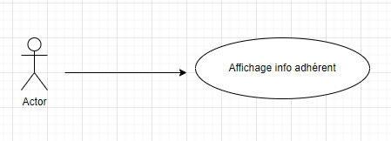

L’utilisateur est ici un adhérent. La fonctionnalité est accessible une fois la connexion sur mon profil, information profil.

**Traduction textuelle :**

|  |
| --- |
| **Cas d’utilisation : visualiser information adhérent** |
| **Scénario nominal** |
| 1/ cliquer sur ‘profil’  2/ Le système affiche la liste déroulante et clique sur ‘information profil’  3/ le système va chercher l’objet adhérent qui correspondant à l’id de l’adhérent en cours  4/ le système affiche les informations à l’écran |
| **Scénario d’exception** |
| 1/ Identifiants incorrectes envoie d’un message d’erreur |

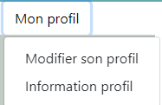**II – Cheminement dans l’architecture applicative**



* sur le menu profil ‘information profil’,cela active le lien ***dans menu du fichier*** ***vueCentraleConnexion*** concernant la vue :
* adhérent et l’action information profil

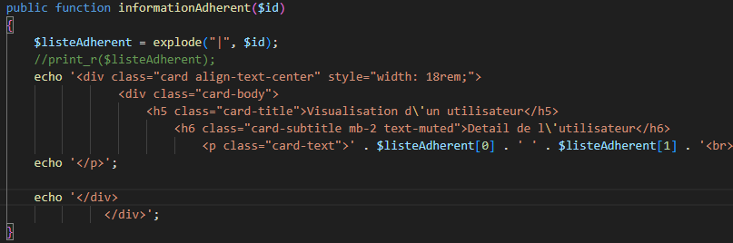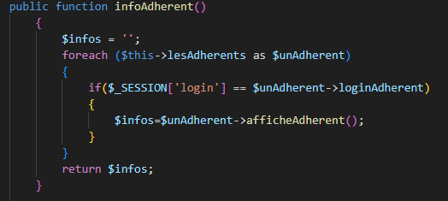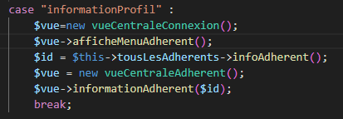

**vueAdherent**

* Fonction qui est appelé dans le controleur quand on clique sur information adherent

**conteneurAdherent**

* Parcours la liste des adhérents et compare l’id a celui de l’utilisateur en cours
* Si correspondance stock les informations de l’utilisateur

**CONTROLEUR ADHERENT**

* On crée un objet vueCentraleAdherent ;
* On appelle la méthode infoAdherant dans cette vue pour récupérer les informations de l’utilisateur en cours
* Puis on affiche la fonction souhaité

**III – Diagramme de séquence du cas d’utilisation**

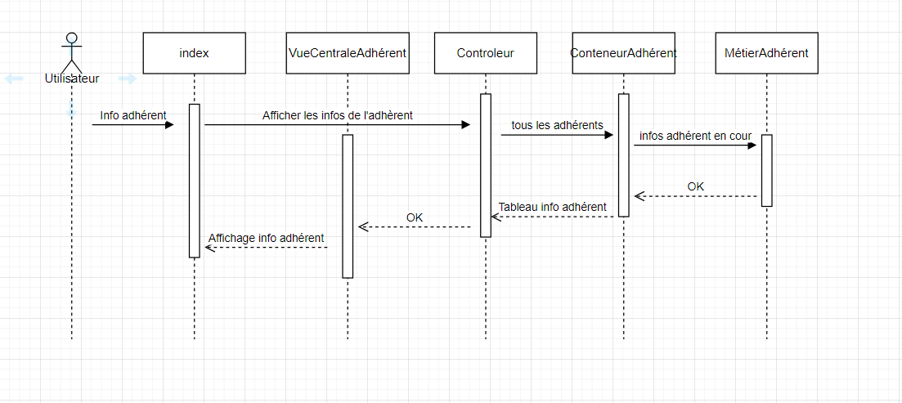

**IV – Implémentation du code**

Dans le fichier **VueConnexion** 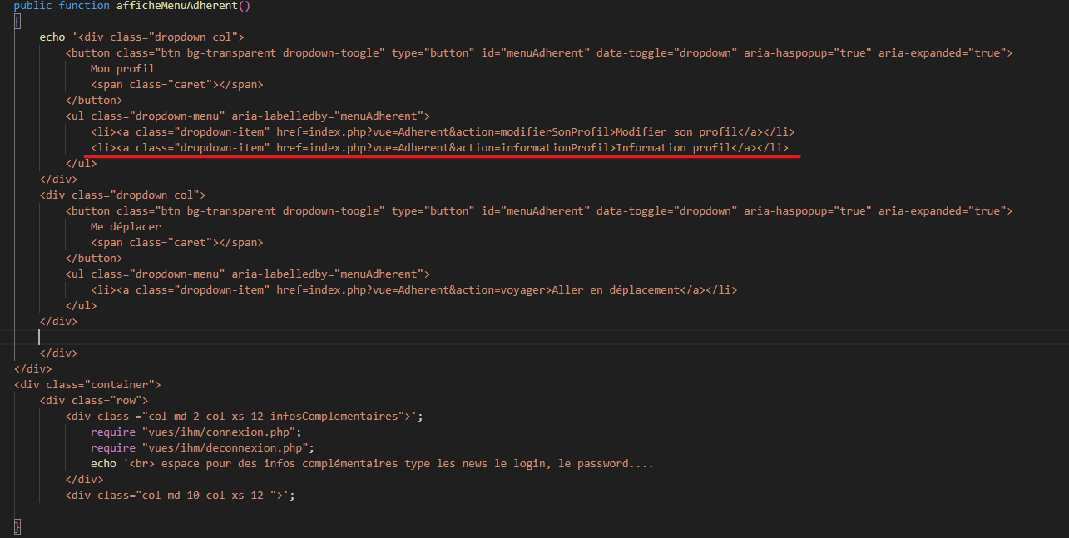

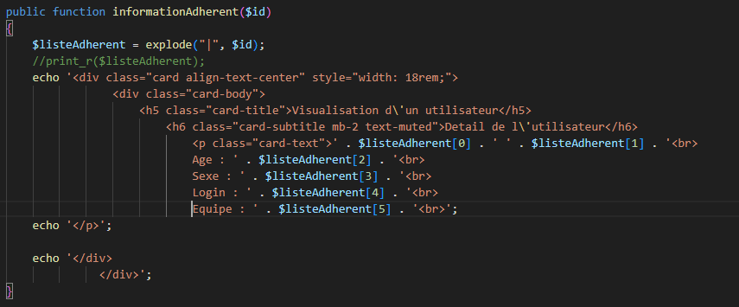Dans le fichier **VueAdherent**

Dans le fichier **controleur**

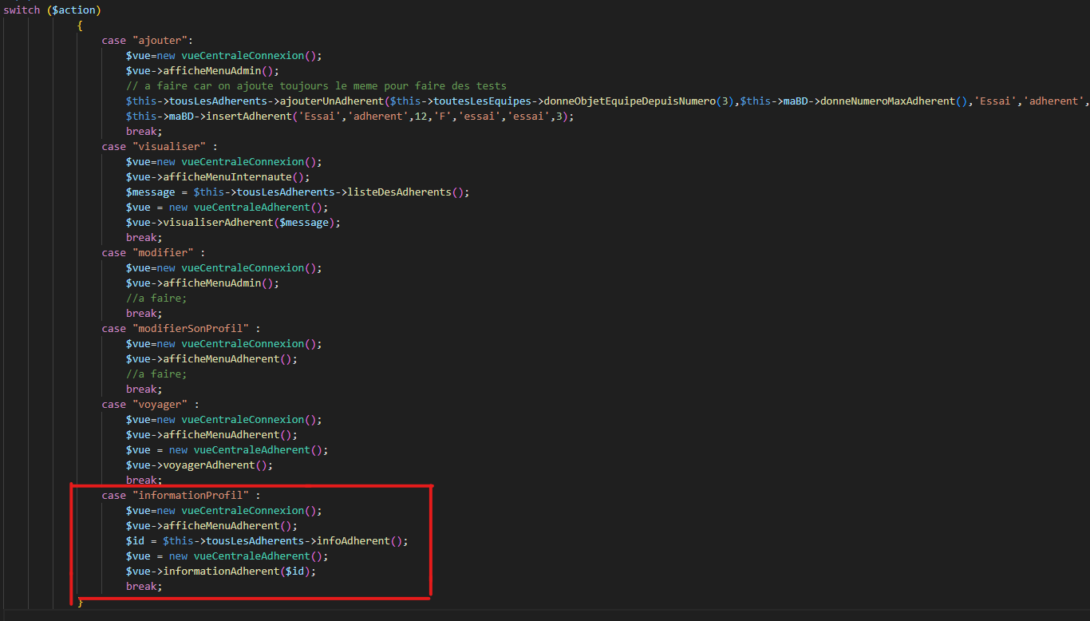

Dans le fichier **conteneurAdherent**

